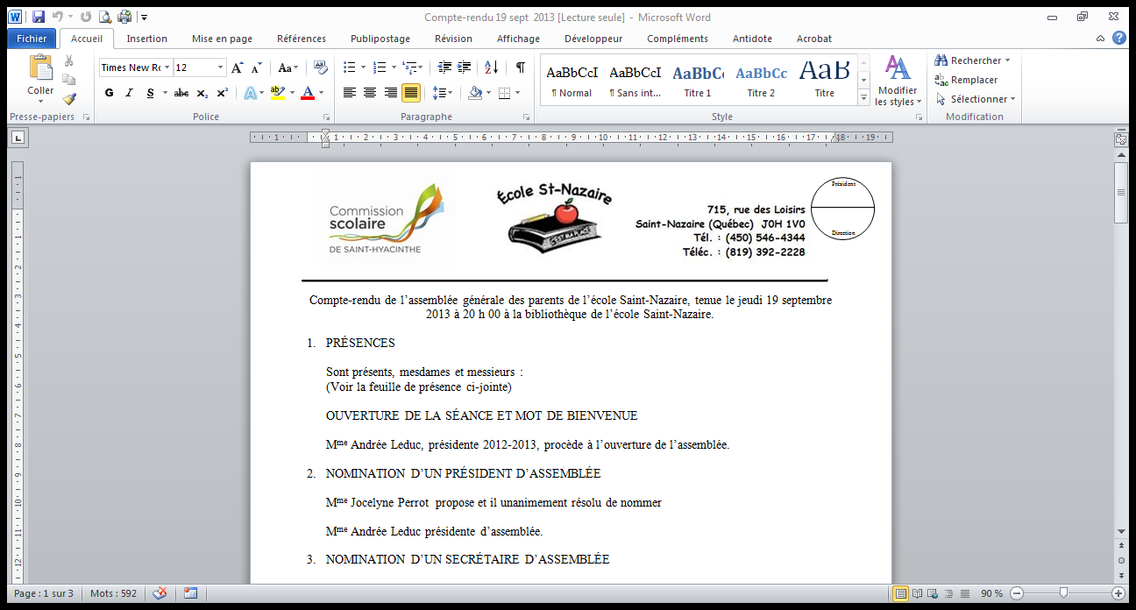**ÉCOLE DE LA CROISÉE**

**331, RUE SACRÉ-COEUR**

**UPTON (QUÉBEC)**

**J0H 2E0**

**Tél.: 450 546-3442 ou 773-8401, poste 3611**

**Téléc.: 450 549-4897**

**Courriel :** [**sec.de-la-croisee@cssh.qc.ca**](mailto:sec.de-la-croisee@cssh.qc.ca)

Compte-rendu de l’assemblée générale des parents de l’école de la Croisée, tenue le mercredi

18 septembre 2019 à 20 h 00 dans la classe de sixième année.

1. **PRÉSENCES**

Sont présents, mesdames :

Mme Mélanie Boucher, Mme Claudia Ringuet, Mme Isabelle Hamel-Hébert,

M. Maxime Beaugrand-Dupuis, Mme Cynthia Bruneau, Mme Valérie Daudelin, Mme Manon Gauthier, Mme Geneviève Lafrance, Mme Cathy Seyer, Mme Kelly Huard, Mme Jessica Raymond, Mme Hélène Vincent, M. Kevin Côté, Mme Nancy Beauregard

**OUVERTURE DE LA SÉANCE**

Mme Nancy Beauregard procède à l’ouverture de l’assemblée.

1. **NOMINATION D’UN PRÉSIDENT D’ASSEMBLÉE**

Mme Nancy Beauregard propose et il unanimement résolu de nommer

Mme Kelly Huard, présidente d’assemblée.

1. **NOMINATION D’UN SECRÉTAIRE D’ASSEMBLÉE**

Mme Jessica Raymond propose et il est unanimement résolu de nommer

Mme Valérie Daudelin, secrétaire d’assemblée.

1. **LECTURE ET ADOPTION DE L’ORDRE DU JOUR**

Mme Manon Gauthier propose l’adoption de l’ordre du jour, appuyée par Mme Jessica Raymond.

1. **LECTURE ET ADOPTION DU COMPTE-RENDU DE L’ASSEMBLÉE GÉNÉRALE DES PARENTS TENUE LE 12 septembre 2017.**

Mme Kelly Huard propose et il est unanimement résolu d’adopter le compte-rendu de l’assemblée générale des parents du 19 septembre 2018 tel que rédigé.

1. **RÔLE ET FONCTION DU CONSEIL D’ÉTABLISSEMENT, DE L’ORGANISME DE PARTICIPATION DE PARENTS ET DU COMITÉ DE PARENTS**

Mme Nancy Beauregard précise le rôle de chacune des instances.

1. **ADOPTION D’UNE PROCÉDURE D’ÉLECTION**

Mme Hélène Vincent propose d’adopter la procédure d’élection, appuyée par Mme Kelly Huard.

1. **CONSEIL D’ÉTABLISSEMENT**
   1. Mme Kelly Huard présente le rapport de l’année 2018-2019.
   2. **PÉRIODE DE MISE EN CANDIDATURE**

Les candidatures suivantes ont été présentées.

Mme Isabelle Hamel-Hébert propose M. Maxime Beaugrand-Dupuis.

M. Maxime Beaugrand-Dupuis propose Mme Isabelle Hamel-Hébert.

M. Maxime Beaugrand-Dupuis propose M. Kevin Côté.

Mme Jessica Raymond propose Mme Hélène Vincent.

Mme Hélène Vincent propose Mme Manon Gauthier.

Mme Manon Gauthier accepte.

Mme Hélène Vincent accepte.

M. Kevin Côté refuse.

Mme Isabelle Hamel-Hébert accepte.

M. Maxime Beaugrand-Dupuis refuse.

* 1. **ÉLECTION PAR SCRUTIN SECRET**

Après dépouillement du scrutin secret, Mme Kelly Huard propose les nominations suivantes :

Mme Manon Gauthier pour un mandat de 2 ans.

Mme Hélène Vincent pour un mandat de 2 ans.

Mme Isabelle Hamel-Hébert pour un mandat de 1 an.

 Mme Kelly Huard propose que M. Maxime Beaugrand-Dupuis et Mme Mélanie Boucher

soient membres substitut en alternance. Accepté à l’unanimité.

1. **ÉLECTION DU REPRÉSENTANT AU COMITÉ DE PARENTS**
   1. Mme Kelly Huard présente le rapport de l’année 2018-2019.
   2. **PÉRIODE DE MISE EN CANDIDATURE**

Il est proposé par Mme Hélène Vincent de nommer

Mme Manon Gauthier, représentante au Comité de parents.

Mme Manon Gauthier accepte.

Mme Manon Gauthier est donc nommée représentante au Comité de parents.

Il est proposé par Mme Manon Gauthier de nommer

Mme Hélène Vincent substitut de la représentante au Comité de parents.

Mme Hélène Vincent accepte.

Mme Hélène Vincent est donc nommée substitut de la représentante au Comité de parents.

Il est proposé par Mme Manon Gauthier de nommer

Mme Jessica Raymond comme auditeur si la représentante et le substitut ne peuvent être présentes.

Mme Jessica Raymond refuse.

Il est proposé par Kelly Huard de nommer

Mme Isabelle Hamel-Hébert comme auditeur si la représentante et le substitut ne peuvent être présentes.

Mme Isabelle Hamel-Hébert accepte.

Mme Isabelle Hamel-Hébert est donc nommée auditeur pour le Comité de parents.

1. **ORGANISME DE PARTICIPATION DES PARENTS**
   1. Mme Kelly Huard présente le rapport de l’année 2018-2019.
   2. L’OPP va élaborer un plan d’action pour 2019/2020 pour soutenir la vie de l’école.
   3. **COMPOSITION D’UN OPP**
   4. **RÈGLES DE FONCTIONNEMENT**

La présidente aura un mandat d’un an et la direction sera présente aux rencontres.

Les règles de fonctionnement de l’OPP sont présentées.

Une modification y sera apportée, le terme coordonnateur sera modifié par président/e.

Mme Manon Gauthier propose l’adoption des règles de fonctionnement avec le

remplacement du mot coordonnateur par président/e. Adopté à l’unanimité.

* 1. **ÉLECTIONS**

L’OPP sera composé de Mme Valérie Daudelin, Mme Cynthia Bruneau, Mme Claudia

Ringuet, Mme Cathy Seyer et Mme Geneviève Lafrance.

1. **DATES DES RENCONTRES (PROJET)**

Il est proposé que les dates des prochains conseils d’établissement soient adoptées à la première rencontre qui aura lieu le 21 octobre à 18h30.

1. **DATE DE LA PREMIÈRE RENCONTRE**

La première rencontre du Conseil d’établissement aura lieu le lundi 21 octobre 2019 à 18 heures 30.

1. **PÉRIODES DE QUESTIONS**

Aucune question.

1. **LEVÉE DE LA RÉUNION**

L’ordre du jour étant épuisé il est unanimement proposé de lever la présente assemblée à 21 h 30.